ФЕДЕРАЛЬНОЕ ГОСУДАРСТВЕННОЕ АВТОНОМНОЕ ОБРАЗОВАТЕЛЬНОЕ УЧРЕЖДЕНИЕ ВЫСШЕГО ОБРАЗОВАНИЯ «РОССИЙСКИЙ УНИВЕРСИТЕТ ТРАНСПОРТА»

РУТ (МИИТ)

Институт транспортной техники и систем управления

Кафедра «Управление и защита информации»

ОТЧЁТ

ПО ЛАБОРАТОРНОЙ РАБОТЕ №2

По дисциплине

«Системы управления базами данных»

ВАРИАНТ 13

Выполнил: ст. гр. ТКИ-411

Митин Г.А.

Проверил: к.т.н., доц.

Васильева М. А.

## Цель работы:

Изучить операторы MS SQL Server, необходимые для группировки и обобщения данных. Научиться создавать запросы с агрегатными функциями. Работа производится с учебной базой данной AdwentureWorks.

**Порядок выполнения работы:**

1. Найти максимальную стоимость (StandardCost) из таблицы ProductCostHistory.
2. Найти возраст самой молодой сотрудницы из таблицы HumanResources.Employee.
3. Найти среднее число часов выходных для разных полов из таблицы HumanResources.Employee
4. Найти цвета из таблицы Production.Product, где количество различных размеров больше 0 (из рассмотрения исключить нулевые значения цвета).
5. Вывести ProductID из таблицы Production.ProductListPriceHistory у которых средняя цена (ListPrice) меньше 10. Добавить столбец с рангом, определяя его порядок в зависимости от количества строк, содержащих среднюю цену. (Использовать RANK)

# Ход работы:

-- 1. Найти максимальную стоимость (StandardCost) из таблицы ProductCostHistory.

SELECT MAX(StandardCost) AS MaxPrice

FROM Production.ProductCostHistory;

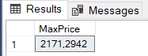

-- 2. Найти возраст самой молодой сотрудницы из таблицы HumanResources.Employee.

SELECT DATEDIFF(YEAR, MAX (BirthDate),GETDATE()) AS Oldest,

Gender

FROM HumanResources.Employee

WHERE Gender = 'F'

GROUP BY Gender

-- 3. Найти среднее число часов выходных для разных полов из таблицы HumanResources.Employee

SELECT AVG(VacationHours) AS VacationHours

,Gender

FROM HumanResources.Employee

GROUP BY Gender

-- 4. Найти цвета из таблицы Production.Product, где количество различных размеров больше 0 (из рассмотрения исключить нулевые значения цвета).

SELECT Color, COUNT(Color) AS Quantity, Size

FROM Production.Product

WHERE Color IS NOT NULL and Size IS NOT NULL

GROUP BY Size, Color

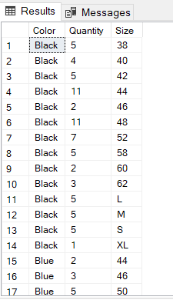

-- 5. Вывести ProductID из таблицы Production.ProductListPriceHistory у которых средняя цена (ListPrice) меньше 10. Добавить столбец с рангом, определяя его порядок в зависимости от количества строк, содержащих среднюю цену. (Использовать RANK)

SELECT

RANK() OVER(

ORDER BY AVG(ListPrice)) AS N,

ProductID,

AVG(ListPrice) AS ListPrice

FROM Production.ProductListPriceHistory

GROUP BY ProductID

HAVING AVG(ListPrice) < 10

